
初中物理自主招生讲义 15
_{光的折射及光学实验设计与探究}
1．光的折射现象及其应用
【知识点的认识】
折射现象是指当光由一种介质（比如水）斜射入第二介质（比如空气）时，在界面上部份光发生偏离原来路线而与原来路线产生夹角的现象。人们利用折射原理发明了透镜透镜有凸透镜和凹透镜，
中央部分比边缘部分厚的叫凸透镜，中央部分比边缘部分薄的叫凹透镜，凸透镜具有会聚光线的作用，所以也叫“会聚透镜”、“正透镜”（可用于远视与老花镜），凹透镜具有发散光线的作用，所以也叫“发散透镜”、“负透镜”（可用于近视眼镜）。
【命题方向】
用光的折射现象解释生活中的现象，光的折射现象例子：海市蜃楼、筷子向上折断了、池水变“浅”了、放大镜、望远镜、显微镜、照相机、投影仪、近视眼镜、老花镜、斜插在水中的筷子在水中部分看起来向上弯；看见落到地平线下的太阳；叉鱼的时候瞄准鱼的下方。
例如：鱼儿在清澈的水里面游动，可以看得很清楚。然而，沿着你看见鱼的方向去叉它，却叉不到。有经验的渔民都知道，只有瞄准鱼的下方才能把鱼叉到。
从上面看水，玻璃等透明介质中的物体，会感到物体的位置比实际位置高一些。这是光的折射现象引起的。
【解题方法点拨】
解题时要注意折射规律的内容，属于识记、理解内容。
一．光的折射现象及其应用（共24小题）
1．小红在家做了这样一个实验：如图所示把一枚硬币放在一个没有盛水的碗底，把碗放在桌子上并慢慢向远处推移，直到眼睛刚好看不到为止，保持头部不动，缓缓地向碗中倒水，倒着、倒着，怪事出现了，小红又重新看到碗底的硬币。下列关于该现象的说法正确的是（ ）
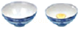
A．开始看不到硬币可以用光的反射来解释
B．重新看到的硬币其实是硬币的实像
C．重新看到硬币是因为光从空气中射到水中
D．重新看到硬币是因为光从水中射到空气中
答案与解析：
A、开始看不到硬币是因为硬币反射的光线被碗挡住了，可以用光的直线传播来解释，故A错误；
BCD、向碗中倒入水，硬币反射的光线从水中射出时发生了折射后进入人的眼睛，人眼看到的是硬币的虚像，故D正确，BC错误；
故选：D。
2．生活中处处都有光学知识，下列说法正确的是（ ）
A．炎炎夏日，沿一条黑色柏油马路向前方望去，感觉公路上有“水塘”是光的折射
B．只有光照射到物体上发生镜面反射时，我们才能看清被照射的物体
C．电影屏幕对光的反射是镜面反射
D．当入射光线彼此平行时，经漫反射后的光线将彼此不平行，所以漫反射不遵从光的反射定律
答案与解析：
A、公路沙石受太阳炙烤，表面的气温迅速升高，下热上冷，上层空气密度高，下层空气密度低。当太阳光从密度高的空气层进入密度低的空气层时，光的速度发生了改变，经过光的折射，感觉公路上有“水塘”，故A正确。
B、镜面反射和漫反射的光线进入我们的眼睛，我们就能看到它，故B错误；
C、电影屏幕是粗糙的表面，所以发生的是漫反射，故C错误；
D、当入射光线彼此平行时，经漫反射后的光线将彼此不平行，发生的是漫反射，镜面反射和漫反射都遵守光的反射定律，故D错误。
故选：A。
3．以下描述中与光的折射现象有关的是（ ）
A．形影相随，亲密无间 B．海市蜃楼，虚无缥缈
C．镜中生花，脱离实际 D．水中捞月，一无所得
答案与解析：
A、影子是光沿直线传播形成的，故A不符合题意；
B、海市蜃楼是光在不均匀的大气中发生光的折射形成的，故B符合题意；
C、镜中生花是指花在镜子中成像，属于平面镜成像，是光的反射形成的，故C不符合题意；
D、水中捞月是指月在“镜子”中成像，属于平面镜成像，是光的反射形成的，故D不符合题意。
故选：B。
4．以下关于光现象的对应关系正确的是（ ）
A．看鱼缸中的鱼是光的直线传播现象
B．小孔成像是光的直线传播现象
C．树底下的圆形亮斑是光的透镜成实像原理
D．水中看到的倒影是折射现象
答案与解析：A、看鱼缸中的鱼是光的折射形成的；故A错误；
B、小孔成像是光的直线传播现象；故B正确；
C、树底下的圆形亮斑是光的小孔成像原理；故C错误；
D、水中看到的倒影是反射现象，故D错误。
故选：B。
5．下列现象可以用光的折射解释的是（ ）
A．利用凸面镜作汽车后视镜是为了看到车后更广阔的范围
B．日光下看到自己在路面上形成的影子
C．在游泳池边看到的池底比实际浅
D．晴朗夏日的中午，在树荫下看见圆形的光斑
答案与解析：A、汽车观后镜是凸面镜，利用光的反射原理形成的像，起到扩大视野的作用，故A不符合题意；
B、日光下看到自己在路面上形成的影子，是因为光是沿直线传播的，物体挡住了太阳光，故B不符合题意。
C、在游泳池边看到的池底比实际浅，是因为由池底反射的光从水中斜射入空气中时发生折射，故C符合题意；
D、阳光透过密密的树叶在地面上形成一个个圆形的“光斑”，这就是小孔成像，是太阳所成的像，是因为光在同种均匀物质中沿直线传播，故D不符合题意。
故选：C。
6．如图所示的光现象中，由于光的折射形成的是（ ）
A．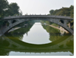赵州桥在水中形成“倒影”
B．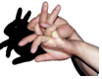手在墙上形成“手影”
C．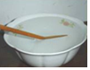筷子好像在水面处向上弯折
D．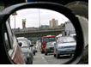景物在后视镜中成像
答案与解析：A、赵州桥在水中形成“倒影”，是水面成像，属于光的反射现象；
B、手在墙上形成“手影”，是光的直线传播形成的；
C、筷子好像在水面处向上弯折，属于光的折射现象；
D、景物在凸面镜中成像扩大视野，是凸面镜成像，属于光的反射现象。
故选：C。
7．地球是个巨大的不透明球体，在受到太阳光的照射时，被照亮部分称为昼半球，而未被照亮部分称为夜半球。现有二种说法：
①在不考虑大气层影响下，由于太阳半径比地球半径大，会使昼半球稍大于夜半球；
②由于阳光通过大气层时发生折射，会使昼半球稍大于夜半球，
则以上二种说法（ ）
A．①②都正确 B．只有①正确 C．只有②正确 D．①②都错误
答案与解析：太阳是一个圆面，这样圆面的边缘点和中心点射来的光线在地球上切点位置不同，与理论上的平行光线所形成的晨昏线相比，昼半球要大于夜半球。
大气对阳光有折射作用，能使光线传播方向改变而使昼半球范围变大，因此①②说法都正确。
故选：A。
8．地球和太阳之间的距离比地球的半径大得多，太阳光射到地球，假设地球表面没有大气层，那么，太阳光照亮地球的范围与有大气层时照亮地球的范围相比（不考虑地球大气层的变化）（ ）
A．变大 B．变小
C．不变 D．条件不足，无法确定
答案与解析：地球表面存在大气层，太阳光通过大气层时会发生折射，因此照亮的面积比没有大气层时要大。如果地球表面没有大气层，那么，太阳光照亮地球的范围与有大气层时照亮地球的范围相比就变小。
故选：B。
9．如图所示，把由同种玻璃制成的正方体玻璃砖A和半球形玻璃砖B放在报纸上，若正方体的棱长和半球的半径相同，则从正上方沿图中虚线（中心线）方向往下看中心线对准的文字（ ）
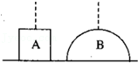
A．A和B中看到的都比实际的高
B．A中看到的比实际的高，B中看到的比实际的低
C．A中看到的比实际的高，B中看到的与实际的一样高
D．A和B中看到的都与实际一样高
答案与解析：
从半球形玻璃砖B正上方沿图中虚线（中心线）方向往下看中心线对准的文字，字反射的光进入玻璃时都经过球心，沿法线传播，光的传播方向不变，光线的反向延长线的交点仍在字处，位置不变；但正方体玻璃砖A下的字反射的光除垂线那条外，都是斜射入玻璃砖中，在界面处会折射，折射光线反向延长线的交点就是字的像，比字的位置高。
即：A中看到的比实际的高，B中看到的与实际的一样高。
故选：C。
10．细心的小明同学注意到这样一个问题：如果打开窗户，直接看远处的高架电线，电线呈规则的下弯弧形；而如果隔着窗玻璃看，电线虽然整体上也呈弧形，但电线上的不同部位有明显的不规则弯曲，而且，轻微摆动头部让视线移动时，电线上的不规则弯曲情景也在移动。产生这种现象的原因是（ ）
A．玻璃上不同部位对视线的阻挡情况不同
B．玻璃各部分的透光度不均匀
C．玻璃各部分的厚度不均匀
D．玻璃上不同部位对光的反射不一样
答案与解析：A、如果隔着窗玻璃看，玻璃上不同部位对光的折射程度不同，而不是玻璃上不同部位对视线的阻挡情况不同，故本选项错误；
B、玻璃各部分的厚度不均匀，所以玻璃各部分的透光度是均匀的，故本选项错误；
C、因玻璃上不同部位因厚度不同对光的折射情况不同，所以如果隔着窗玻璃看，电线虽然整体上也呈弧形，但电线上的不同部位有明显的不规则弯曲，当轻微摆动头部让视线移动时，电线上的不规则弯曲情景也在移动。故本选项正确；
D、因如果隔着窗玻璃看，玻璃上不同部位对光的折射情况不同，而不是反射情况不同。
故选：C。
11．可以发出各种颜色光的细线光源ab，长度为L₀，竖直放置，下端a恰好在水面处，如图所示。一个潜水运动员在水下法线（图中的虚线）附近的C点观察光源ab发出的靠近水面法线的细光束经水面折射后所成的像，若以L₁表示当光源ab发红光时，潜水运动员观察到的红光所成的像的长度；若以L₂表示当光源ab发绿光时，潜水运动员观察到的绿光所成的像的长度。则下列关系正确的是（ ）
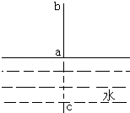
A．L₁＞L₂＞L₀ B．L₁＜L₂＜L₀ C．L₂＞L₁＞L₀ D．L₂＜L₁＜L₀
答案与解析：选取细线光源ab下端b点发出的靠近ab的一条光线，因为绿光的折射率比红光的折射率大，在水面处折射后，绿光的偏折程度比红光大，做出绿光和红光两条折射光线的反向延长线分别交于ab上的两点，即为绿光和红光所成的像点，两像点均在b点的上方，且绿光所成的像点b″在上。则L₂＞L₁＞L₀，如下图所示：
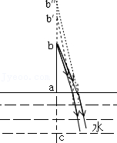
故选：C。
12．下列关于光现象的说法中正确的是（ ）
A．太阳光斜射入地球大气层后，其传播路径会发生弯曲
B．光从水斜射入空气时，折射角小于入射角
C．光垂直射到平面镜上时，其反射角为90度
D．平面镜所成的像不能用照相机拍摄，因为这个像是虚像
答案与解析：A、光在同种、均匀、透明介质中沿直线传播，当介质不均匀时，光的传播路线会发生弯曲，因为地球周围的大气层密度不均匀，所以太阳光斜射入地球大气层后，其传播路径会发生弯曲，故本选项正确；
B、光从水斜射入空气时，折射角大于入射角，故本选项错误；
C、光垂直射到平面镜上时，反射光线、入射光线、法线重合在一起，所以反射角为0°，故本选项错误；
D、尽管平面镜成的是虚像，但是照样用照相机拍摄，只要眼睛看得见，相机就能拍得到，故本选项错误。
故选：A。
13．下列叙述中的“影”由于光的折射形成的是（ ）
A．立竿见“影” B．毕业合“影” C．湖光倒“影” D．形“影”不离
答案与解析：A、光的直线传播；
B、光的折射；
C、光的反射；
D、光的直线传播。
故选：B。
14．如图所示的四种现象中，由于光的折射的是（ ）
A．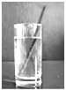插入水中的铅笔好像弯折了
B．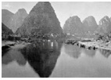中山的倒影
C．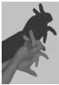屏幕上的手影
D．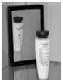瓶子在平面镜中的像
答案与解析：A、插入水中的铅笔好像弯折了，是光从一种介质斜射入另一种介质时，光的传播方向会发生偏折，属于光的折射现象。故本选项符合题意。
B、倒影是水面为平面镜成的像，是光的反射。故本选项不符合题意。
C、手影是光沿直线传播形成的。故本选项不符合题意。
D、瓶子在平面镜中的像，是平面镜成像，是光的反射。故本选项不符合题意。
故选：A。
15．将筷子竖直插入装水的玻璃杯内，从俯视图中的P点沿水平方向看到的应该是如图所示哪个图中的情形（ ）
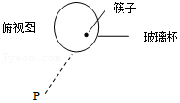
A．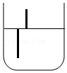 B．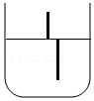
C．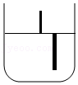 D．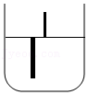
答案与解析：图为筷子竖直插入盛水玻璃杯内的俯视图，A处为筷子，ABP′表示由筷子反射穿过玻璃杯壁B射向观察者P处的一条光线。ON为过B点沿半径方向的直线，即在B处和空气的分界面的法线，上述光线则相当于在B处由水中射入空气中，图中的角i和角r分别为此光线的入射角和折射角，根据光的折射规律可知，应有γ＞r所以观察者在P处看到的筷子A的像A′的位置不是在A的实际位置，而是由其实际位置偏离杯中心的方向向杯壁靠拢一些，据此可知。以筷子竖直插入玻璃杯中时，其侧视图应该是图中的B或C图才与实际情况相符。
同时，玻璃杯此时相当于一个凸透镜，对筷子起到了放大的作用，因此，观察到的筷子比实际粗些。
故选：C。

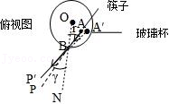
故答案为：C。
16．假设地球表面不存在大气层，那么观察到的日出时刻与实际存在大气层时的情况相比（ ）
A．将提前
B．将延后
C．不变
D．在某些地区将提前，另一些地区将延后
答案与解析：如果地球表面不存在大气层，太阳光将在真空中沿直线传播，由于地球是圆形的，所以只有太阳升到某一位置时才能观察到；
而正因为地球表面上有大气层，阳光射入大气层时会发生折射现象，能够提前观察到；
所以如果地球表面不存在大气层，那么观察到的日出时刻与实际存在大气层时的情况相比将延后。
故选：B。
17．图中描述的现象属于光的折射的是（ ）
A．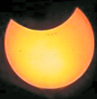日偏食 B．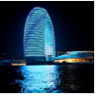湖边夜景
C．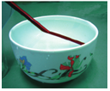筷子变弯折 D．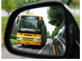汽车观后镜
答案与解析：A、日偏食是光沿直线传播形成的现象，不符合题意；
B、湖边景物在水面成像，是平面镜成像现象，是光的反射形成的，不符合题意；
C、根据光的折射，当光从空气斜射入水中或者其他介质中时，折射光线向法线方向偏折，出现了筷子好像在水面处折断了的现象，符合题意；
D、汽车的观后镜是一个凸面镜，起扩大视野的作用，是光的反射现象，不符合题意。
故选：C。
18．若水中的鱼能看到岸边的人，它看到的人其实是（ ）
A．变矮了的人的实像 B．变高了的人的实像
C．变矮了的人的虚像 D．变高了的人的虚像
答案与解析：如图所示，人在头部某点A反射出的光线由空气进入水中时，
在水面处发生折射，折射光线靠近法线，这些光线射入鱼的眼里，
鱼看到这些光线是从它的反向延长线的交点A′发出的，A′就是A的虚像。
同理，人其他部分的情形也都一样，显然这个像比人高。
故选：D。
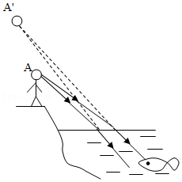
（多选）19．如右图所示，把由同种玻璃制成的厚度为d的立方体A和半径为d的半球体B分别放在报纸上，且让半球的凸面向上。某同学从正上方（对B来说是最高点）竖直向下分别观察A、B中心处报纸上的文字，下面的观察记录正确的是（ ）
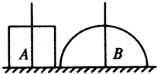
A．看到A中的字比B中的字高
B．看到B中的字比A中的字高
C．看到A、B中的字一样高
D．看到B中的字和没有放玻璃半球时一样高
答案与解析：从正上方竖直向下观察A中心处报纸上的文字，由于人观察的方向与立方体上面是垂直的，所以折射光线不会发生偏折，看到A、B中的字一样高。
对于立方体而言，是B斜向于A，故会发生折射。则通过立方体观察像比物高，即看到A中的字比B中的字高，通过球体观察物像重合，即看到B中的字和没有放玻璃半球时一样高。
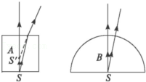
故选：CD。
20．渔民叉鱼时要瞄准鱼的下方，这是因为水中的鱼反射的光在水面发生 折射 ，折射角 大于 入射角（填“大于”、“小于”或“等于”），人逆着折射光线看到水中鱼变 浅 （填“深”或“浅”）的虚像。
答案与解析：水中鱼反射出的光，在水面处发生了折射，折射光线向远离法线的方向偏折，折射角大于入射角，我们逆着折射光线看去，看到的是变浅的鱼的虚像，因此用鱼叉捕鱼时，不是将鱼叉对准他看到的鱼，而是瞄准所看到的鱼的下方位置叉去。
故答案为：折射；大于；浅。
21．（1）在光学中，折射率是这样定义的，让光线从真空（或空气）射入某介质发生折射，如果入射角是i，折射角是r，则该介质的折射率为n＝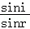，如图1为某光线通过等腰三角形三棱镜（顶角为2α）的光路图，则该三棱镜的折射率为 cotα 。
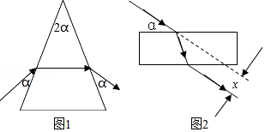
（2）将三棱镜换成如图2所示平行玻璃砖，平行玻璃砖的厚度为d。某光线斜射到玻璃砖的上表面，α＝45°，光线从玻璃砖的下表面射出，玻璃对这种光的折射率为，则出射光线与入射光线的间距x为 0.3d 。（sin15°＝0.26）
答案与解析：（1）先作左边界面的斜面的法线，再作右边斜面的法线，
当光线从左边以α角入射时，此时的入射角i＝90°﹣α，
让光线从右边可逆方向以α角入射求出此时的折射角，发现两入射角相等，这说明了中间光线和两侧的斜边夹角相等，说明和底边平行，即CD∥BC，则当光线从左边以α角入射时，此时的折射角为r＝90°﹣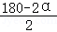＝α．则该三棱镜的折射率为
n＝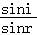＝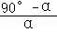＝cotα。
（2）由α＝45°，光线从玻璃砖的下表面射出，玻璃对这种光的折射率为，可得，
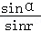＝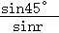＝，解得sinr＝，则r＝30°。
cosr＝＝，则OB＝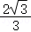d，
∠BOD＝∠EOD﹣∠r＝45°﹣30°＝15°，
则sin15°＝＝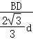＝0.26，解得BD≈0.3d，x＝BD＝0.3d。
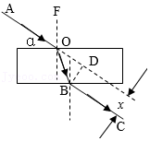
故答案为：cotα；0.3d。
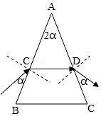
22．取一个装满水的圆筒形透明玻璃杯，盖上杯盖后横放在书上，透过玻璃杯可以看到放大了的“字”，看到的“字”实质上是 虚 （选填“实”或“虚”）像；是由于光的 折射 （选填“反射”或“折射”）形成的。
答案与解析：（1）玻璃杯中装水形成一个水凸透镜，字在水凸透镜的一倍焦距以内，水凸透镜相当于一个放大镜，成正立、放大的虚像。 （2）字反射出的光线经凸透镜折射后进入人的眼睛，属于折射现象。
故答案为：虚；折射。
23．（1）早晨看到太阳从地平线上刚刚升起时，实际上它还在地平线的下方。这种现象是由 光的折射 造成的。
（2）一般电影的屏幕是用粗糙的白布制成的，其原因是 白色能反射所有颜色的光 、 白布表面粗糙（不光滑）能发生漫反射 。
答案与解析：（1）早晨看太阳从地平线刚刚升起时，实际上它还处在地平线的下方，但通过光在不均匀的大气层中发生折射，可以射入我们的眼睛，我们就可以看见太阳；
（2）电影银幕用白布制作有以下两个原因：
①白色能反射所有颜色的光，使所看到的像更加逼真，而黑色吸收所有的光，银幕不反射的话我们就什么也看不见；
②白布表面粗糙（不光滑）能发生漫反射，使光线向各个方向传播，以便使坐在不同位置上的人都能看到。
故答案为：（1）光的折射；（2）白色能反射所有颜色的光；白布表面粗糙（不光滑）能发生漫反射。
24．图中甲、乙是两只透明的玻璃杯，甲杯装水至刻度线A处，乙杯装满水，根据生活经验或观察过的现象，分别画出两杯中液面的形状。
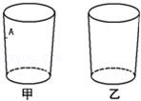
答案与解析：①甲杯中水的情况可以联想使用量筒测量水的体积时的读数情况进行解答，量筒中的水面是凹液面，所以甲杯中的水面也是凹液面；
②乙杯中的水的情况可以联想荷叶上的水珠的形状解答，水珠的上面是凸出的，所以乙杯中的水面应该是凸面。
液面形状如图所示：
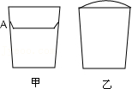
二．光的折射规律的应用（共10小题）
25．一束激光在某透明界面发生反射和折射现象，如图所示。其中∠AOB＝∠AOC，则OA、OB、OC三束光中能量（ ）
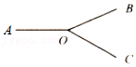
A．OA最大 B．OB最大 C．OC最大 D．一样大
答案与解析：由图可知，∠AOB＝∠AOC，则O为折射点或反射点；若入射光线为BO或CO，OA为折射光线，则∠BOC的平分线即法线与OA是重合的，不符合光的折射定律；
所以只能是AO为入射光线，由于入射分成两条路径，所以AO的能量是最大的，故A正确。
故选：A。
26．把一个凸透镜固定于薄壁玻璃筒中间，在凸透镜的焦点F处放一个点光源S，然后注入水，使水面处于光源S和凸透镜之间，如图所示，为使凸透镜折射后的光线是一束平行光，则光源的位置（ ）
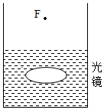
A．应适当升高
B．应适当降低
C．应不动
D．无论怎样变动，均无法实现
答案与解析：根据光路的可逆性，我们假设是从水底有一束平行光线向上射出，经过凸透镜、水和空气发生三次折射后到达光源。如图，
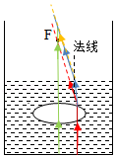
经凸透镜折射后的光线由玻璃斜射入水中时，因水对光线的折射能力较弱，所以折射光线的偏折程度较小，当该光线由水斜射入空气中时，折射角大于入射角（即折射光线远离法线），这两次的折射光路图如图中蓝线所示，蓝线与绿线（主光轴）的交点就是现在光源S的位置，所以与原来的位置比较可知：光源的位置应适当升高；
故选：A。
27．两块完全相同的平行玻璃砖相互垂直放置。如图一束单色光从左侧水平射入左侧玻璃砖，从右侧射出，则出射光线与入射光线（ ）
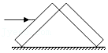
A．平行 B．不平行向上偏折
C．不平行向下偏折 D．都有可能
答案与解析：光线通过第一块玻璃砖再进入空气发生两次折射：
第一次是从空气斜射进入玻璃砖，折射光线应该靠近法线偏折，折射角小于入射角；
第二次是从玻璃砖斜射进入空气，折射光线应该远离法线偏折，折射角大于入射角。
由于玻璃砖上下表面垂直，第二次折射的入射角等于第一次折射的折射角，所以第二次折射的折射角等于第一次折射的入射角，最后的出射光线与入射光线相比，只是作了平移，即出射光线与入射光线平行。
同理，经过第二块玻璃砖时，也是这样两次折射，第四次的折射光线，与第三次的入射光线即第二次的折射光线平行；第二次的折射光线与第与第一次的入射光线平行，因此经过两块玻璃砖折射后，出射光线与入射光线平行，如下图：
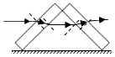
故选：A。
28．如图所示，两块同样的玻璃直角三棱镜ABC，两者的AC面是平行放置的，在它们之间是某种均匀的透明介质。一单色细光束O垂直于AB面入射，在图示的出射光线中（ ）
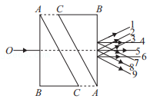
A．1、2、3（彼此平行）中的任一条都有可能
B．7、8、9（彼此平行）中的任一条都有可能
C．只能是4、6（彼此平行）中的某一条
D．4、5、6（彼此平行）中的任一条都有可能
答案与解析：垂直AB射入的左棱镜的入射光线，在此三棱镜中传播方向不变，由AC面出射到两棱镜间的均匀未知透明介质时，则可能有三种情况：若介质的折射率与棱镜的折射率相等，则不改变方向最后沿第“5”条直线射出，相当于一整块玻璃砖，垂直射入的（即沿法线射入）不会发生偏折。若介质的折射率不等于玻璃的折射率，两个三棱镜间的均匀介质相当于平行玻璃板，穿过的光线平行侧移。如果介质的折射率大于玻璃，则沿光路“4”出射；如果介质的折射率小于玻璃，则沿光路“6”射出。
故选：D。
29．有一盛水的圆柱形敞口容器，水面的升降可由进水管和出水管调节。在其右侧某一高度朝确定方向射出一激光束，在容器底部中央产生一个光斑，如图所示，该光斑（ ）
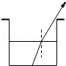
A．是激光束经水面反射后形成的；若向右移动，表明水面上升
B．是激光束经水面反射后形成的；若向左移动，表明水面上升
C．是激光束经水面折射后形成的；若向左移动，表明水面下降
D．是激光束经水面折射后形成的；若向右移动，表明水面下降
答案与解析：光由空气斜射进入水中时，折射光线向法线偏折，折射角小于入射角，所以光斑是由光的折射形成的；
当水面上升时，折射光路的变化如图：
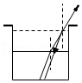
可见，水面上升，折射点右移，光斑右移。
故选：C。
30．如图所示，一盛水容器的底部放有一块平面镜。它与容器底部的夹角为15°．一条光线以45°入射角从空气射向水面，折射角为30°，进入水中的折射光线能够射到平面镜的表面，那么，这条光线经过平面镜反射后再从水入空气的折射角是（ ）
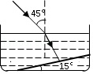
A．90° B．75° C．30° D．0°
答案与解析：作出光路示意图。光线入射到平面镜上时的反射角，平面镜反射时，反射角等于入射角。
而光从水中斜射入空气中时，折射角大于入射角，如图所示：
由入射角为45°，折射角为30°，平面镜与容器底部的夹角为15°可知，
∠BOC＝90°﹣30°＝60°，∠CBO＝30°，所以∠BCO＝90°，即这条光线经过平面镜反射后垂直从水中射向空气，此时折射光线，入射光线，法线三线重合，则折射角为0°。
故选：D。
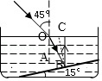
31．物理学中，把光线从真空（或空气）射入某介质发生折射时，入射角i与折射角r的正弦之比n叫做介质的折射率，即n＝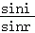，光线以入射角θ从空气射向折射率n＝的玻璃表面。当入射角θ＝45°时，反射光线与折射光线间的夹角为 105° 。
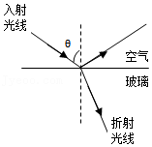
答案与解析：
sinθ＝sin45＝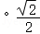，；
sinr＝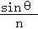＝＝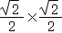＝，
∴r＝30°
反射光线与折射光线间的夹角＝180°﹣θ﹣r＝180°﹣45°﹣30°＝105°。
故答案为：105°
32．在光学中，折射率是这样定义的：让光线从真空（空气）射入某介质发生折射。如果入射角为i，折射角为r，则该介质的折射率为n＝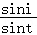，图为某光线通过三棱镜（等腰三角形的顶角为2α）的光路图，则该三棱镜的折射率为 cota 。（数学关系：sin（θ）＝y，cos（θ）＝x，tan（θ）＝y/x）
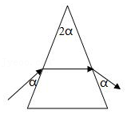
答案与解析：先作左边界面的斜面的法线，再作右边斜面的法线，
当光线从左边以α角入射时，此时的入射角I＝90°﹣α，
让光线从右边可逆方向以α角入射求出此时的折射角，发现两入射角相等，这说明了中间光线和两侧的斜边夹角相等，说明和底边平行，即CD∥BC，则当光线从左边以α角入射时，
此时的折射角为r＝90°﹣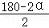＝α。
则该三棱镜的折射率为：n＝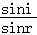＝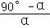＝cotα。
故答案为：cota。
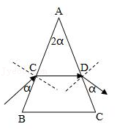
33．让一束光从某介质以不同角度射入空气中，观察光束在介质和空气中的径迹变化，得到光速在介质中的入射角i及其正弦值sini、折射角r及其正弦值sinr的值如下表所示。从探究中我们可以得出：折射角总是 大于 入射角（选填“小于”、“等于”或“大于”）；采用多次测量求平均值的方法我们可以得到折射角的正弦与入射角的正弦之比等于 1.50 （保留两位小数）。
次数  数据  物理量 | 1 | 2 | 3 | 4 | 5 | 6
i | 10° | 20° | 30° | 40° | 50° | 60°
sini | 0.174 | 0.342 | 0.5 | 0.643 | 0.766 | 0.866
r | 15.1° | 30.9° | 48.7° | 76.5° | ﹣﹣﹣﹣﹣﹣ | ﹣﹣﹣﹣﹣
sinr | 0.26 | 0.513 | 0.751 | 0.972 | ﹣﹣﹣﹣﹣﹣ | ﹣﹣﹣﹣﹣
答案与解析：由实验可知，入射角i由10°增大到40°，折射角r由15.1°增大到76.5°，由此可得，光从某介质以不同角度射入空气中，折射角总是大于入射角；
折射角的正弦与入射角的正弦之比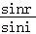＝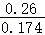≈1.50，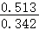＝1.50，…
故答案为：大于；1.50。
34．某小组同学在“研究光的折射规律”的实验中，选用不同颜色的光（红光、黄光和紫光），分别以不同的入射角i从空气射入玻璃砖中，如图所示，每次的入射点均为O点，然后测出折射光线对应的折射角r并记录在下表中。实验过程中，他们通过网上查阅相关物理资料发现不同颜色的光在同种介质中的传播速度是不同的，对于红、黄、紫三种颜色的光，红光在玻璃中的传播速度最快，黄光次之，而紫光在玻璃中传播速度最慢。
表一（红光光源实验） | 表二（黄光光源实验） | 表三（紫光光源实验）
  实验  序号 | 入射角i  （度） | 折射角r（度）
  1 | 0 | 0
  2 | 25 | 16.4
  3 | 50 | 30.7
  4 | 75 | 40.1
  实验  序号 | 入射角i  （度） | 折射角r  （度）
  5 | 0 | 0
  6 | 25 | 15.7
  7 | 50 | 29.4
  8 | 75 | 38.3
  实验  序号 | 入射角i  （度） | 折射角r  （度）
  9 | 0 | 0
  10 | 25 | 15.1
  11 | 50 | 28.2
  12 | 75 | 36.6
（1）初步分析三个表中的数据，可以看出，当光从一种介质进入另一种介质中时，光的传播方向 不一定 （选填“一定”或“不一定”）发生改变。
（2）分析比较实验序号 2、6、10或3、7、11或4、8、12 的数据及相关条件，可以得到初步结论：不同颜色的光从空气中以相同的入射角斜射入另一种介质时，光在这种介质中传播速度越慢，折射角越小。
（3）请进一步综合分析比较表一、表二、表三中的数据及相关条件，并归纳得出结论。
①综合分析比较表一（或表二或表三）中的数据及相关条件，可以得出结论：同种颜色的光从空气斜射入同种介质中时， 折射角小于入射角，且折射角随着入射角的增大而增大 ；
②综合分析比较表一、表二和表三中的数据及相关条件，可以得出结论：不种颜色的光从空气斜射入同种介质中时， 在介质中传播传播速度越快，折射角越大 。
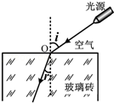
答案与解析：（1）光在均匀介质中一定沿直线传播；光从一种介质传播到另一种介质，传播方向不一定发生改变，因为光从一种介质垂直射入另一种介质的时候，传播方向不改变，即不发生折射。
（2）因实验结论：不同颜色的光从空气中以相同的入射角斜射入另一种介质时，光在这种介质中传播速度越慢，折射角越小。所以由表中数据可知，分析比较实验序号 2、6、10或3、7、11或4、8、12 的数据即可。
（3）①从表格中数据可以看出，折射角随着入射角的增大而增大，而且每一次记录的数据都是折射角小于入射角，。
②由表格中数据可以看出，红光在玻璃中的传播速度最快，黄光次之，而紫光在玻璃中传播速度最慢。同样的入射角入射时，在传播速度较大的红光中，折射角也大，故说明不同颜色的光从空气斜射入同种介质中时，在介质中传播传播速度越快，折射角越大。
故答案为：（1）不一定；
（2）2、6、10或3、7、11或4、8、12；
（3）①折射角小于入射角，且折射角随着入射角的增大而增大；②在介质中传播传播速度越快，折射角越大。
3．探究光折射的特点
三．探究光折射的特点（共2小题）
35．某实验小组在探究光的折射规律时，将光从空气分别射入水和玻璃中测得的数据填入表中：
空气中的入射角i | 0° | 30° | 45° | 60°
水中的折射角0° | 0° | 22° | 32° | 40°
玻璃中的折射角0° | 0° | 17° | 24° | 30°
分析表中数据，你肯定能得出一些规律。请写出二条：
（1） 光由空气垂直射入其他透明介质，不发生折射现象
（2） 光从空气斜射入其他透明介质，折射角小于入射角 。
答案与解析：由表格中的数据得到：①光由空气垂直射入其他透明介质，不发生折射现象；
②折射角随入射角的增大而增大；
③光从空气斜射入其他透明介质，折射角小于入射角。
故答案为：（1）光由空气垂直射入其他透明介质，不发生折射现象；
（2）光从空气斜射入其他透明介质，折射角小于入射角。
36．一块玻璃砖有两个相互平行的表面，某同学利用玻璃砖探究光的折射现象。实验时，先将玻璃砖放到白纸上，沿玻璃砖平行的两表面作两条直线AB、CD下方透过玻璃砖观察P₁、P₂的像，在适当的位置插上P₃，使得P₃恰能挡住P₁、P₂的像，即P₃与P₁、P₂的像在一条直线上，再插上P₄，让它恰能挡住P₃和P₁、P₂的像。P₃、P₄的位置如图。
（1）P₄挡住P₃是因为光的传播具有什么特点？ 光在同种均匀介质中沿直线传播 。
（2）若一束光沿P₁P₂连线的方向从AB面射入玻璃砖，再从CD面射出，试作出该光线在AB面发生折射时的入射角（用α表示）和折射角（用β表示），由图可知α ＞ （选填“＜”、“＝”或“＞”）β。
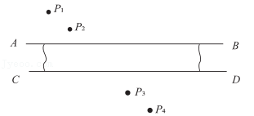
答案与解析：（1）P₃、P₄在同一直线上，光在同一种均匀介质中沿直线传播，因此P₄挡住P₃。
（2）光从空气斜射入玻璃中时，折射光线与入射光线分居法线两侧，折射角小于入射角，据此画出折射光线；入射角是入射光线与法线的夹角，折射角是折射光线与法线的夹角，如下图所示：
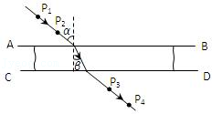
光从空气斜射入玻璃中时，折射角小于入射角，所以α＞β。
故答案为：（1）光在同种均匀介质中沿直线传播；（2）＞。
4．作光的折射光路图
【知识点的认识】光的折射作图方法：（1）光的折射（2）光路可逆性
【命题方向】光的折射作图是中考命题的主要知识点，（例如凸透镜、凹透镜光线作图）
【解题方法点拨】
（1）利用光的折射规律：
①光从空气斜射入水中或其他介质中时，折射光线向法线偏折，入射角大于折射角；
②光从水或其他介质斜射入空气中时，折射光线远离法线偏折，折射角大于入射角；
③光垂直界面射入时，传播方向不改变；此时入射角等于折射角等于0。
④光的折射现象例子：海市蜃楼、筷子向上折断了、池水变“浅”了、放大镜、望远镜、显微镜、照相机、投影仪、近视眼镜、老花镜、斜插在水中的筷子在水中部分看起来向上弯；看见落到地平线下的太阳；叉鱼的时候瞄准鱼的下方。
（2）根据光路可逆的可逆性。
若光是由较密的介质射入较疏的介质时呢？画出下图
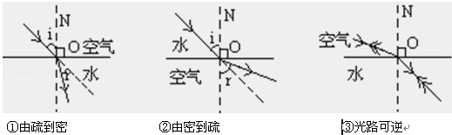
四．作光的折射光路图（共13小题）
37．如图所示一条光线由空气射到半圆玻璃砖表面的圆心处，玻璃砖的半圆表面上镀有银反射面，则图中几个光路图中，正确、完整表示光线行进过程的是（ ）
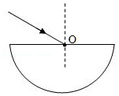
A．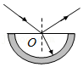 B．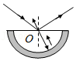
C．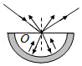 D．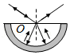
答案与解析：光线在圆心处发生折射和反射，由反射定律知，反射光线在法线右侧的空气中，且反射角等于入射角；由折射规律知，进入玻璃的折射光线在法线右侧的玻璃中，由于光是圆心处折射的，折射光线垂直于射到镀有银反射面切线，所以再次发生反射，且原路返回到圆心O；
返回到圆心O的光线再次发生反射和折射，反射光线在法线左侧的玻璃中，且又将被镀银反射面原路返回到O点，最后从O点折射后与射向O点时发生反射的反射光线重合。
故ABC错误，D正确。
故选：D。
38．光线斜射到上下两表面互相平行的厚玻璃板上，在上、下两表面发生折射，如下图所示，则正确的光路图是（ ）
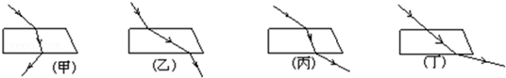
A．甲 B．乙 C．丙 D．丁
答案与解析：当光从空气斜射入玻璃时，根据光的折射规律可知，折射角小于入射角，所以折射光线比入射光线更靠近法线；当光线从玻璃斜射入空气中时，折射角大于入射角，所以折射光线相对于入射光线要远离法线。由此可知丙图符合规律。
综上分析故选C。
39．用厚度不计的玻璃制成一空气三棱镜，放置于水中，如图所示，一束平行底边ab的单色光线射向侧面ac，并从bc侧面射出，此时，光线将向（ ）
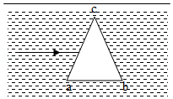
A．向底边偏折
B．向顶角偏折
C．不发生偏折
D．与入射光线平行，但不共线
答案与解析：首先光从水斜射向空气时，折射角大于入射角；随后光由空气斜射入水中，折射角小于入射角，如下图所示：
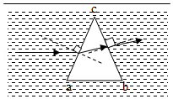
由图可见，折射光线将向顶角偏折。
故选：B。
40．如图，空碗底部有一枚硬币，人眼在A处刚好看不到整枚硬币。保持人眼、碗及硬币的位置不变，现向碗中缓慢加水，当水面到达B处时，人眼恰好能看到整枚硬币。请在右图作图，用一条光线示意以上光学现象（并画出水面、法线）。
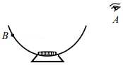
答案与解析：碗里无水时，人眼在A处刚好看不到整枚硬币；
向碗里缓慢如水，当水面到达B处时，人眼恰好能看到整枚硬币，说明由硬币右边缘反射向水面的光线折射后进入了人的眼睛；
过B点沿水平方向画出水面，连接人眼与硬币的左边缘，与水面的交点即为入射点，然后过入射点垂直于水面画出法线，连接硬币的右边缘与入射点即为入射光线，连接入射点与人眼，即为折射光线，如图所示：
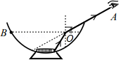
41．将一平面镜斜放在装有水的水槽中，有一束光线垂直射向水面，如图所示，请画出这束光线在水中行进最后射出水面的光路图。
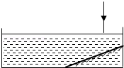
答案与解析：光从空气垂直射入水中，传播方向不变，根据光的反射定律画出经过平面镜后的反射光线，光线从水中斜射入空气中时，折射角大于入射角，据此作出折射光线。
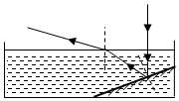
42．如图所示，a、b是水中的一个发光点S发出的两条光线。请画出a、b的折射光线及从岸上看的点S在水中像的位置。（保留作图痕迹）
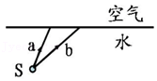
答案与解析：过两入射点分别做出法线，然后根据“光从水中斜射入空气中时折射角大于入射角”确定两条折射光线的大致位置；折射光线进入岸上人的眼睛，人逆着折射光线看去就能看到S的像，即两折射光线的反向延长线的交点S'为像点，如下图所示：
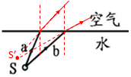
43．如图所示，一束光从半球面上的A点沿半径方向射入半球形玻璃砖，已知半球形玻璃砖的球心为O，且光线到达半球形玻璃砖下表面处时可以发生折射和反射。请画出这束光线从射入玻璃砖到射出玻璃砖的完整光路图。
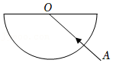
答案与解析：过球心的光线不发生折射，但当光线从玻璃砖射出时，发生折射，从折射点O作法线，根据光从玻璃斜射入空气时，折射角大于入射角，在法线左侧空气中作出折射光线；如下图所示：
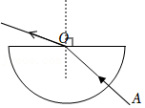
44．如图所示，一束光射向一块玻璃砖，画出这束光先进入玻璃和离开玻璃后的径迹。
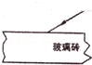
答案与解析：当光从空气斜射入玻璃时，折射光线和入射光线分居法线的两侧，折射角小于入射角；当光从玻璃斜射入空气时，折射光线和入射光线分居法线的两侧，折射角大于入射角。最初的入射光线与最后的折射光线是平行的。如图所示：
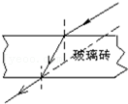
45．如图所示，潜水员眼睛在水下A点处，B点有条小鱼，C点有只小鸟，请作出潜水员观察鱼、鸟的光路图。
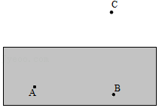
答案与解析：
（1）直接连接BA，光线方向从B指向A，光线BA即为潜水员观察鱼的光路图；
（2）首先确定入射点O，点O在AC连线与界面交点的左侧，连接CO与OA即为入射光线与折射光线。
故答案为：
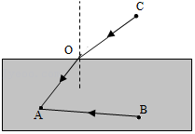
46．如图所示，一束激光AO由空气射向半圆形玻璃砖的圆心O，发现在屏幕MN上出现了两个光斑。
（1）请画出形成两个光斑的光路图；
（2）保持入射点O不变，让激光入射方向顺时针旋转适当角度，即α角减小，那么两个光斑间的距离将 变大 （变大/变小/不变）。
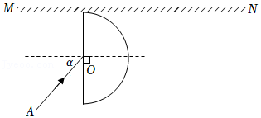
答案与解析：（1）光线从空气斜射入玻璃砖时，会同时发生反射和折射现象，
根据光的反射定律，过入射点在法线上方的空气中画出反射光线，注意反射角等于入射角；
发生折射时，折射光线向法线偏折，折射角小于入射角，据此作出第一条折射光线；折射光线从玻璃砖射入空气中时，由于此光线是由圆心O射出，当经过第二个折射面时，正好与该入射点处的切线垂直，因此第二次折射光线的传播方向不变。
如图所示：
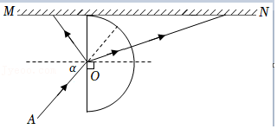
（2）保持入射点O不变，让激光入射方向顺时针旋转适当角度，则反射光线和折射光线均要靠近法线方向偏折，那么两个光斑间的距离将变大。
故答案为：（1）见解答；（2）变大。
47．如图所示，入射光线AO从空气斜射入水中，请画出折射光线的大致传播方向。
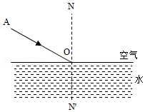
答案与解析：题目已经过入射点O作垂直于界面的法线，根据折射角小于入射角画出折射光线。如图所示：
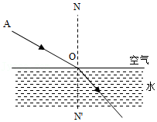
48．一束光线从空气斜射到水面时发生反射和折射，OB为反射光线，请在图中作出入射光线和大致的折射光线的方向。
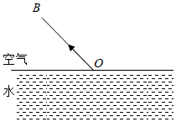
答案与解析：如图：
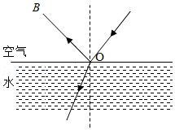
49．如图所示，是一条经水面反射后的光线。请在图中画出其入射光线及与入射光线对应的折射光线的大致方向。
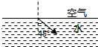
答案与解析：因为反射光线在水中，所以入射光线也在水中，并且反射角跟入射角相等。因为入射光线在水中，所以折射光线在空气中，并且折射角大于入射角。
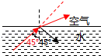
5．光学实验设计与探究
【知识点的认识】在光学教学中，有大量的探究实验活动，例如：
1．光在介质中是如何传播的？
2．用光的直线传播解释简单的光现象：影子事如何形成的？日食和月食的成因是什么？
3．如何直观地说明光的反射现象？
4．如何演示镜面反射和漫反射？
5．凹面镜的性质是什么？
6．光的反射规律
7．光的折射规律
8．凸透镜、凹透镜成像
9．平面镜成像
【命题方向】
主要考查实验的设计、探究过程中的现象、规律以及在实验中的物理学方法．
【解题方法点拨】
一、现有的光学实验器材存在以下几个方面的不足：1．显示出的光路可见度差；2．在探究光的反射规律和折射规律时，入射光的入射点不固定，这样，入射角的大小不仅不能定量读出．而且还无法探究光的折射现象中人射光线和折射光线在同一平面这一知识要点；3．在探究凸面镜和凹面镜、凸透镜和凹透镜对光的会聚与发散作用时，平行光束的平行度不高．
二、针对现有实验教学中仪器空缺进行教具自制；为了加强实验效果，对已有实验器材进行改进；针对现有教具在设计中存在的缺陷进行教具改进．
五．光学实验设计与探究（共1小题）
50．小明的书桌放在南窗边，冬日的暖阳斜射在书桌玻璃台板上，在房间竖直雪白的墙壁上留下一块规则的光斑。有一次他将一支铅笔放在玻璃圆镜正上方约10厘米处，墙上光斑中出现了两个黑色的阴影，小明在思考：
（1）光斑的形成是因为 光的反射 ，影子的形成是由于 光的直线传播 造成的。
（2）为什么墙上有两个黑影呢？小明进行了探究，如图甲和乙所示，当笔放在玻璃圆镜上时，两个黑影变为紧挨着。改变铅笔和玻璃圆镜的距离。发现两个黑影对称着变化移动。于是他认为两个黑影中一个是铅笔的影子，另一个是铅笔通过平面镜所成的像，请帮助分析他的猜想是否有道理？ 没有道理，平面镜成的是虚像，不可能在光屏上呈现
（3）为什么一只笔出现了两个影子呢？小明再次移动铅笔偏离镜面的正上方，结果发现影子只剩下一个，如图丙所示。你能用在丁图中用光学作图来说明光斑中为什么会出现两黑影的道理吗？
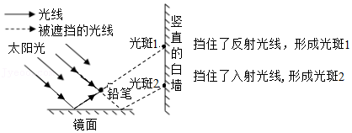
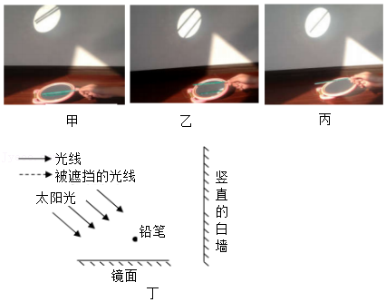
答案与解析：（1）冬日的暖阳斜射在书桌玻璃台板上，在房间竖直雪白的墙壁上留下一块规则的光斑，这个光斑是玻璃板发射的光照射在墙壁上形成的，属于光的反射现象；影子是光的直线传播形成的。
（2）两个黑影都是铅笔的影子，不可能是铅笔通过平面镜所成的像，因为平面镜成的是虚像，虚像是不能在光屏（白墙）上呈现。
（3）一个影子由镜子反射的光照射到铅笔上被铅笔挡住形成的，一个影子是射向镜子的太阳光被铅笔挡住形成的，如下图：
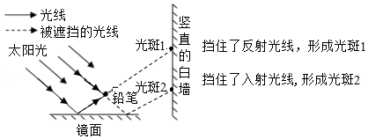
故答案为：（1）光的反射；光的直线传播；（2）没有道理，平面镜成的是虚像，不可能在光屏上呈现；（3）见上图。


